1. Клада Archaeplastida. Общая характеристика, подчинённые этаксоны, гетеротрофные представители.

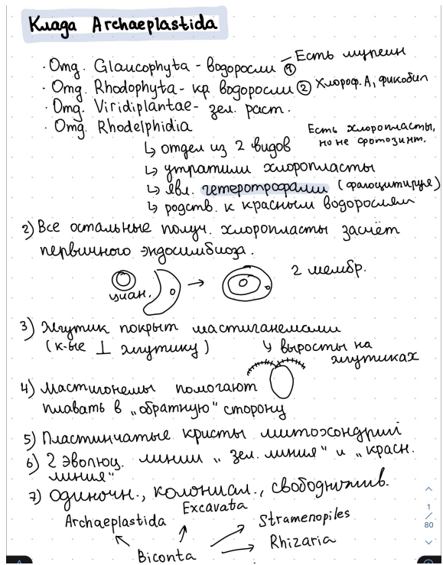

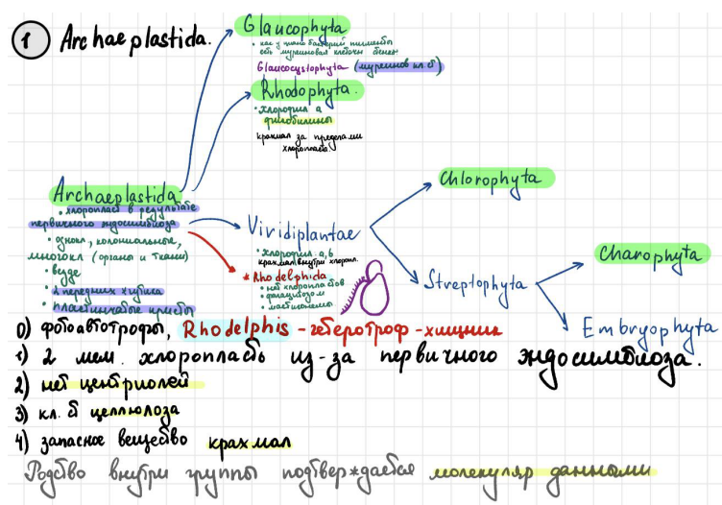

1. Клада Excavata. Общая характеристика. Подчинённые таксоны.(занят)

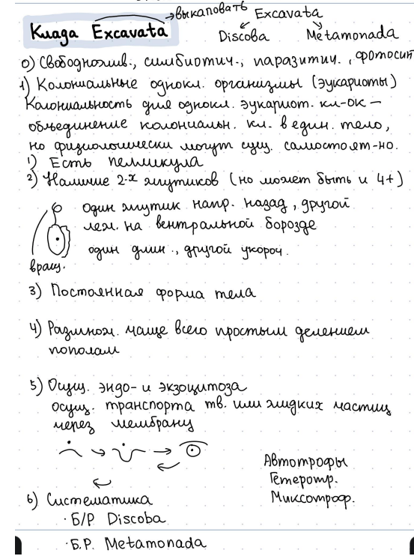

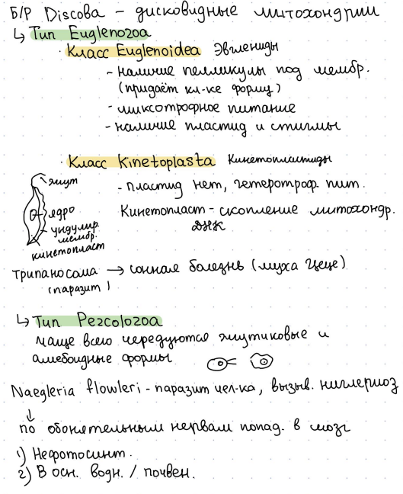

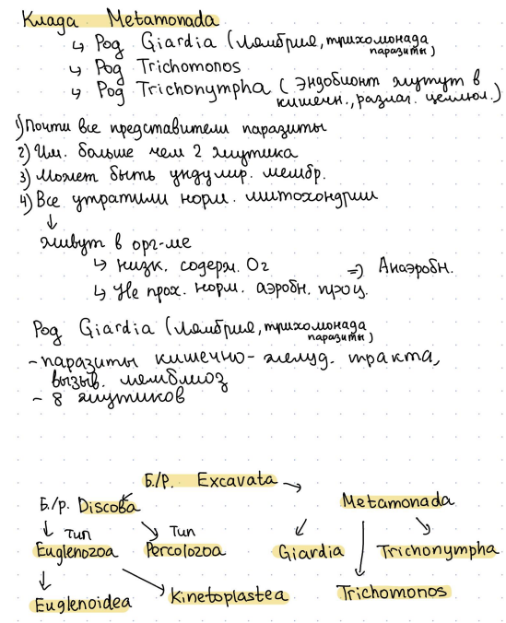

1. Клада Rhizaria. Общая характеристика. Подчинённые таксоны.

Ризарии - одноклеточные или колониальные биконты, их кладаотличительными чертами являются трубчатые митохондрии и наличие параподий(от которых они берут свое имя: риз = корень, отсылается к виду параподий). Некоторые представители имеют минеральные раковины. Подтаксоны: Церкозои и Ретарии. Из Церкозев примечательна Paulinella Chromatophora - пример первичного симбиогенеза. Ретарии имеют известковые раковины (в случае Фораминифер по сути внутренние скелеты, у Радиолярий внешний скелет из спикул) весьма экстравагантных форм и составов (в случае некоторых Радиолярий(акантарий) - сульфат стронция). Ретарии могут развить очень большие размеры (>1 cm).

1. Клада Heterokonta. Общая характеристика. Подчинённые таксоны и их характеристика.

Имеют два жгутика, один “обычный” второй с мастигонеммами(придатки жгутика, позволяющее плыть в обратную сторону), следственно - “разножгутиковые” . Подобно ризариям имеют трубчатые митохондрии.

Подтаксоны:

* Ochrophyta(недо-водоросли)
* Oomycota(недо-грибы, паразитируют рыб и водных растений)
* Hyphochytriomycota(см. Oomycota + беспозвоночные и легитимные грибы)
* Bigyra(недо-инфузории, питаются пиноцитозом, то есть пьют своих жертв)

1. Клада Alveolata. Общая характеристика. Подчинённые таксоны.(занят)

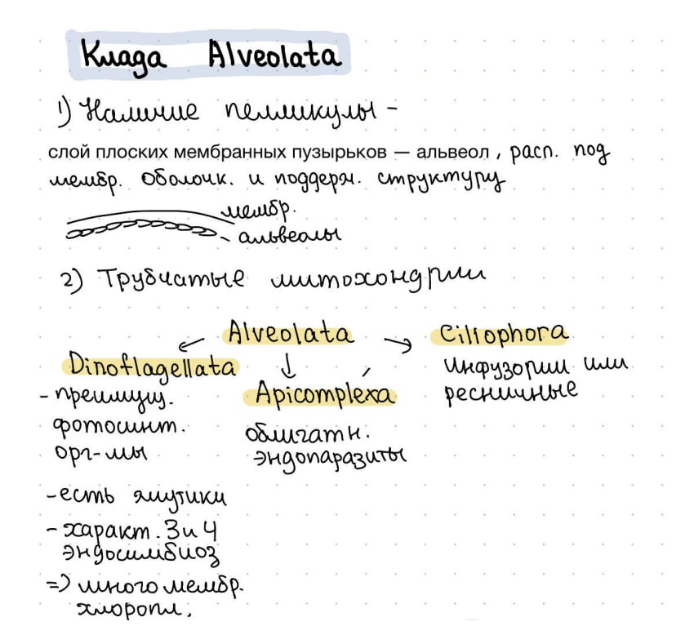

1. Клада Amoebozoa. Общая характеристика. Подчинённые таксоны и их характеристика.
2. Амебоидные клетки
3. Наличие ложноножек/псевдоподий
4. Нет постоянной формы тела за счет эктоплазмы
5. Бесполое размножение, деление пополам
6. Деление цитоплазмы на эктоплазму и эндоплазму
7. Движение за счёт изменения формы тела
8. Трубчатые кристы (внутренние складки) митохондрий
9. Таксоны: род Arcella, класс Myxomicetes
10. Клада Choanoflagellata. Общая характеристика. Подчинённые таксоны и их характеристика.

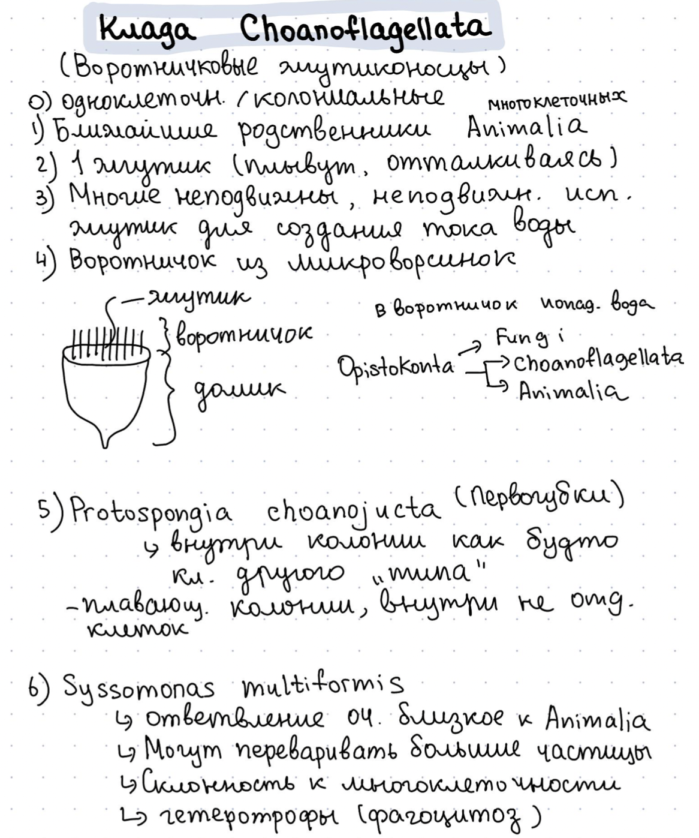

1. Клада Animalia. Общая характеристика. Происхождение многоклеточности. Деление на крупные клады.

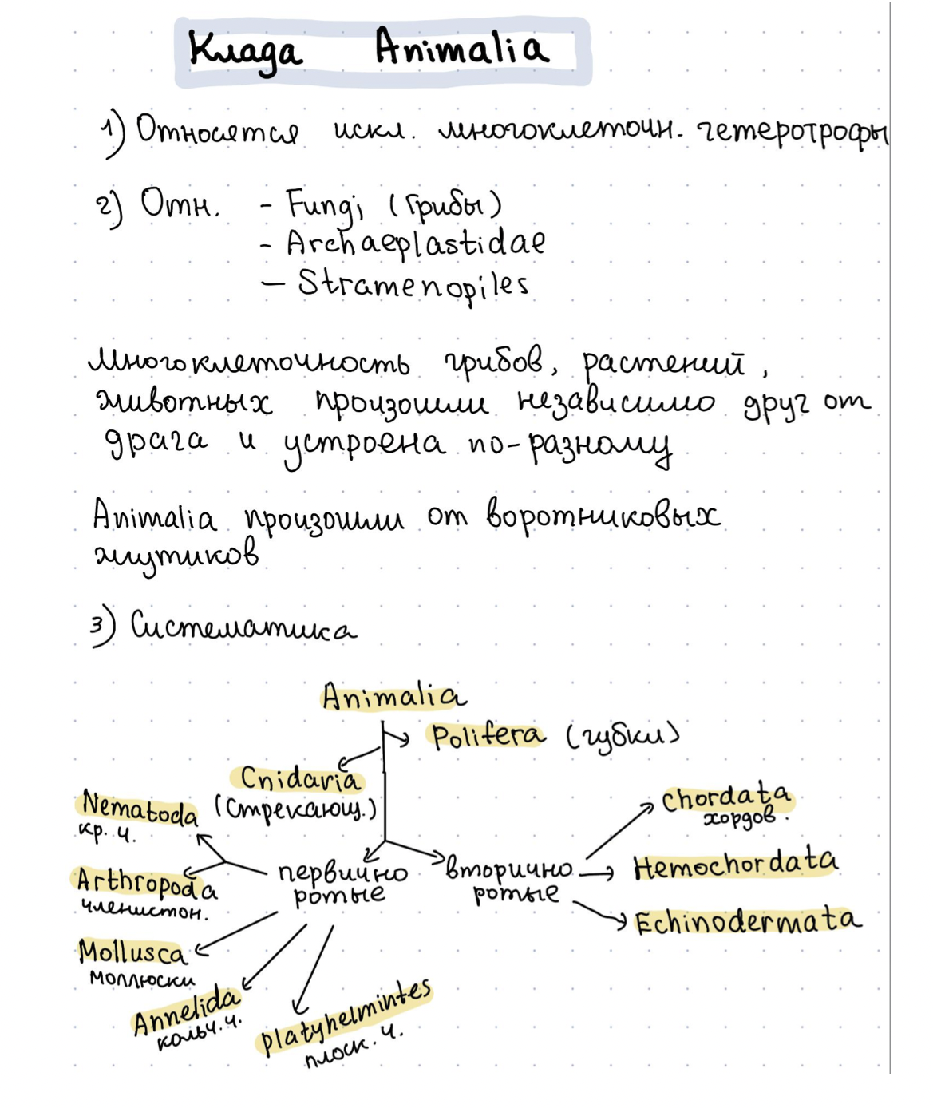

1. Тип Porifera(губки). Общая характеристика, деление на классы, филогенетическое положение

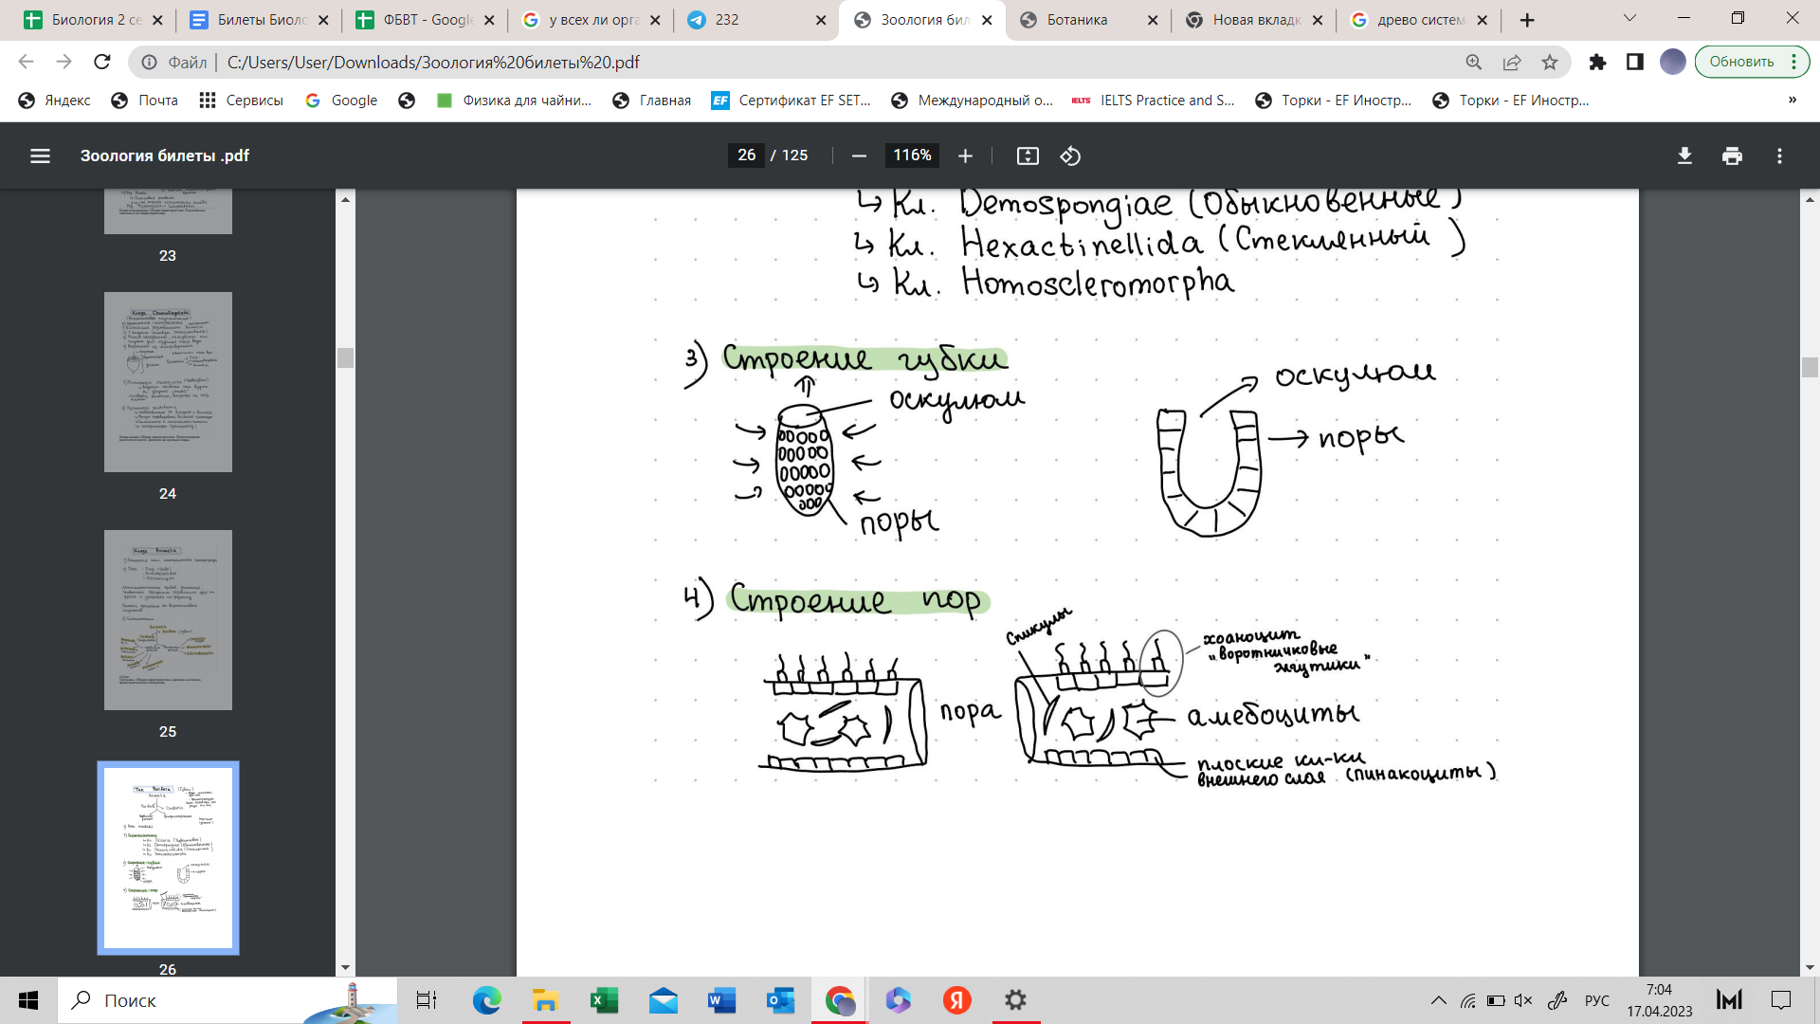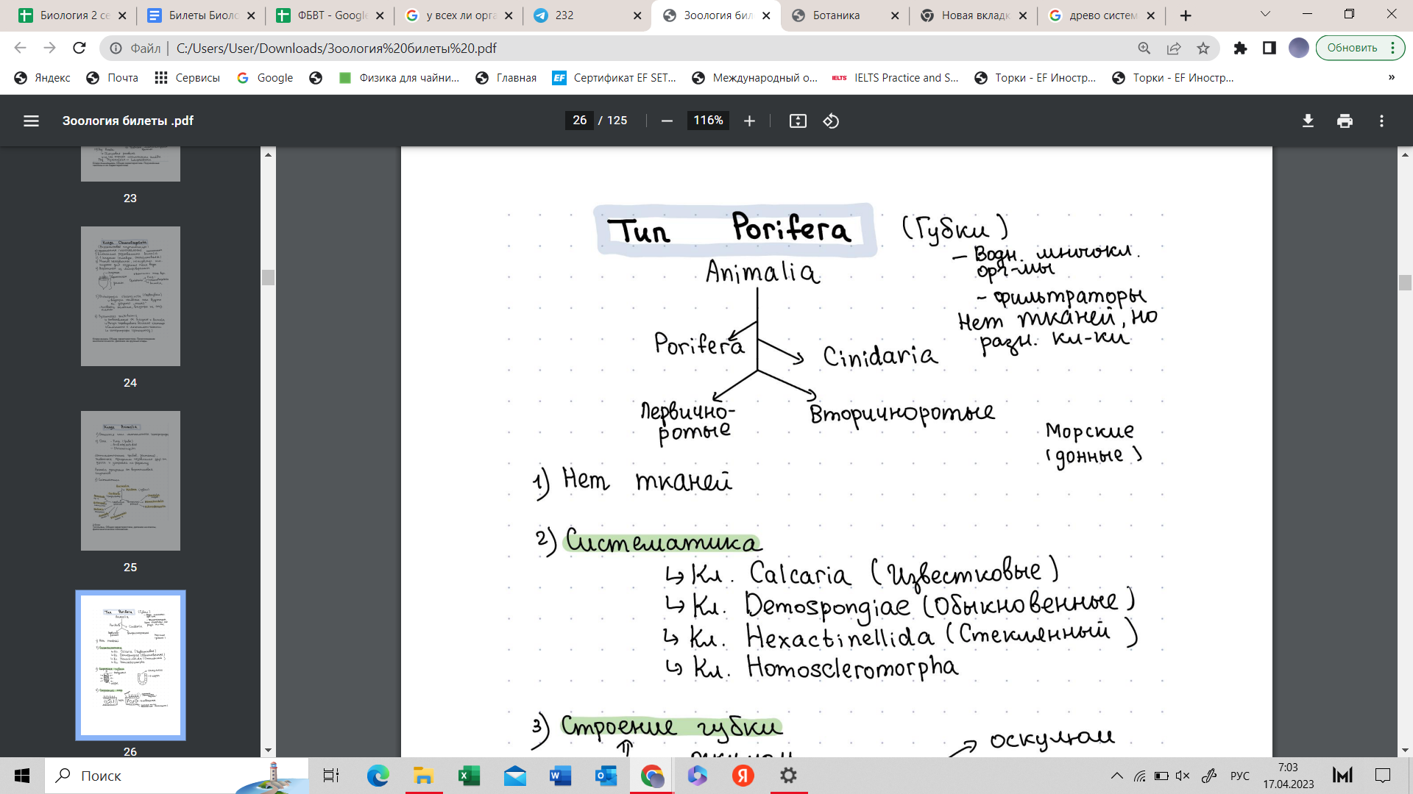

1. Тип Cnidaria(стрекающие). Общая характеристика. Деление на классы, характеристика классов.
2. Выглядят как медуза или полип
3. Симметрия тела радиальная или билатеральная
4. Имеются стрекательные клетки, необходимые для охоты
5. Слепозамкнутая пищеварительная система
6. Появляются нервные клетки

Таксоны:

1. Scyphozoa (Сцифоидные) - доминируют медузы.

Жизненный цикл: зигота-планула-полип-стробиляция-эфира(не зрелая медуза)-медуза

1. Hydrozoa - доминируют полипы. Жизненный цикл похож на сцифоидных, но здесь полип может выбирать: размножаться половым или бесполым путём. Turritopsis dohrnii - оборачивает вспять свой жизненный цикл
2. Тип Ctenophora(Гребневики). Общая характеристика. Филогенетическое положение.

Генетически загадочный тип, отделился от губок раньше всех остальных губок, либо вовсе являются более дальними родственниками Книдарий и Билатерий чем сами губки. Эволюционировали нервную систему независимо от остальных животных. Имеют двухлучевую симметрию (представь скин в майнкрафте, одинаковый сзади и спереди). Все представители морские, подавляющее большинство хищники. Имеют аборалный орган (недо-анус). Имеют коллобласты(аналог стрекательных клеток) они не впрыскивают яд, а прилипают к жертве. Также подобно книдариям, гребневеки имеют эктодерму и энтодерму, между которыми заключена мезоглея. и Перемещаются с помощью ктенов(гребней) ктены - производные ресничек. Делятся на Tentaculata(есль щупальцы, Mnemiopsis) &

Nuda(щупальцы отсутствуют, Beroe ovata)

1. Тип Platyhelminthes(плоские черви). Общая характеристика. Деление на классы, характеристика классов.

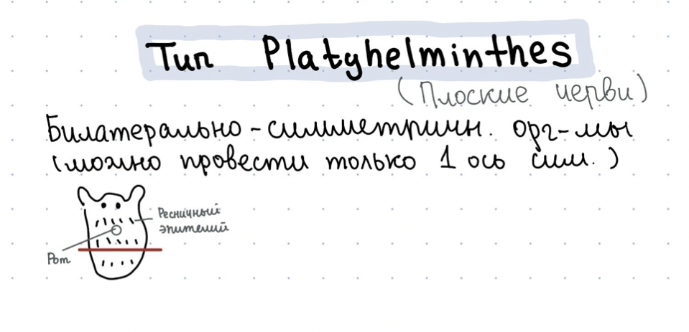

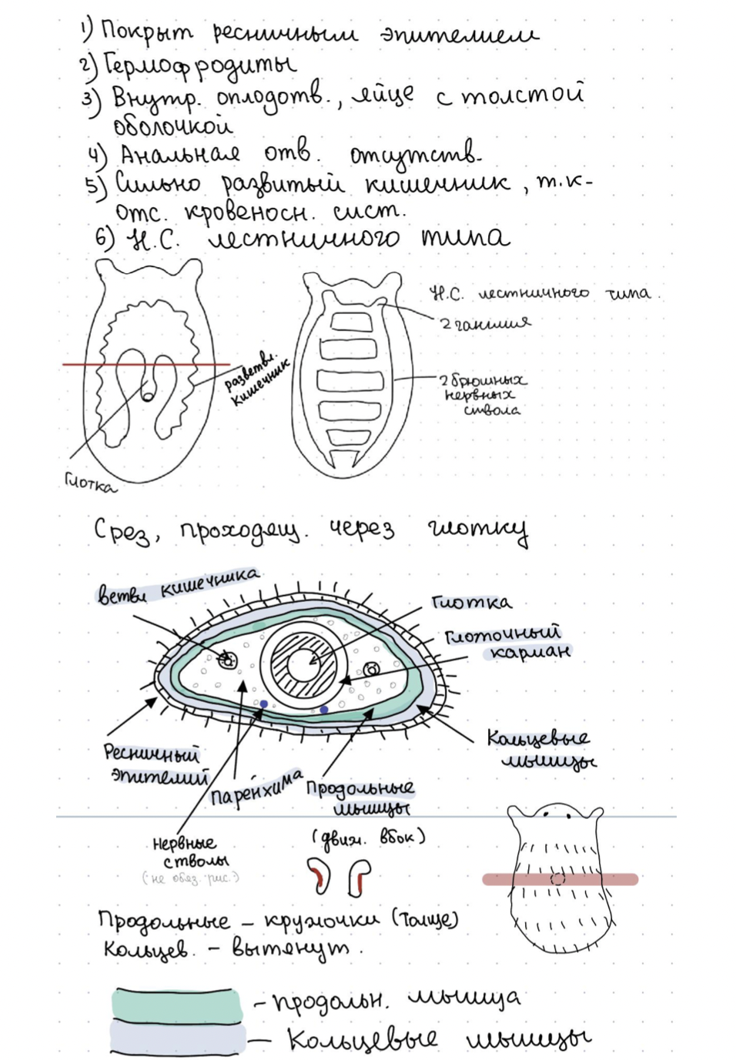

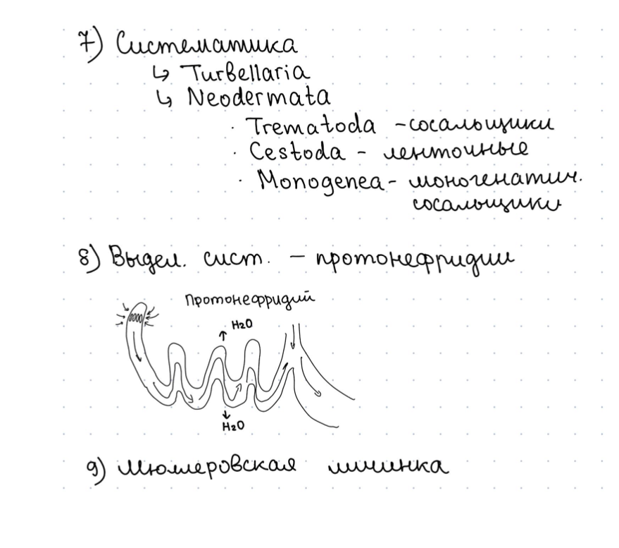

1. Тип Annelida(кольчатые черви). Общая характеристика. Деление на классы, характеристика классов.
2. Тип mollusca . Общая характеристика. Деление на классы, филогенетическое положение.
3. Класс Bivalvia. Общая характеристика, экологические особенности.

Класс Bivalvia (двуствольные моллюски или двуствольные раковины) включает в себя около 20 тысяч видов морских и пресноводных моллюсков, обладающих раковинами, состоящими из двух сильно выпуклых клапанов, соединенных шарниром. Большинство двуствольных моллюсков живут в морях, но также встречаются в реках и озерах.

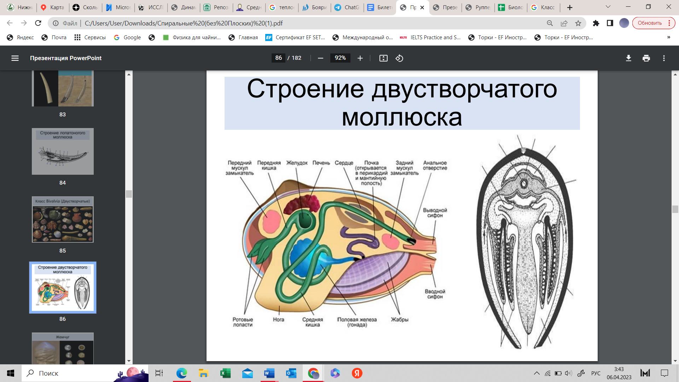

В сущности, бивальвии— это сжатые с боков моллюски, полностью помещающиеся между парой створок раковины. Будучи защищены таким образом, они малоподвижны или вообще неподвижны, иногда сцементированы с субстратом или прикреплены к нему другим способом. Как и у других животных, «спрятанных» внутри толстого защитного покрова, голова этих моллюсков сильно редуцирована. Радулы, глаз и сенсорных щупалец нет, хотя отсутствие головных органов чувств может быть эффективно восполнено щупальцами, а иногда и глазами, располагающимися по краю мантии. Две створки раковины являются боковыми, сочленены вдоль дорсальной средней линии и открываются пассивно за счет действия упругого дорсального лигамента. Сохранение их в закрытом состоянии требует сокращения двух (иногда их число редуцировано до одного) мускулов-замыкателей (аддукторов), которые способны к так называемому запирательному тонусу, т. е. могут длительное время оставаться в сокращенном состоянии, не требуя непрерывного расхода энергии и чередующихся сокращений и расслаблений отдельных волокон. Собственно тело, у самых крупных видов достигающее 1 м в длину, располагается внутри раковины, в дорсальной ее части, а крупная мантийная полость занимает оставшееся вентральное и латеральное пространство. Когда мускулы-замыкатели расслаблены, створки несколько приоткрываются, позволяя току воды проходить через полость и (у форм, закапывающихся в мягкий осадок) выдвигаться наружу сжатой с боков ноге. Часто вентральные и боковые края мантии срастаются вместе, оставляя только отверстие для ноги и мелкие отверстия для циркуляции воды. В районе последних мантия часто вытянута, образуя вводной и выводной сифоны, иногда способные втягиваться внутрь раковины. На основе происхождения и функций ктенидиев различают три крупные категории бивальвий. У примитивных форм (подкласс Protobranchia) парные ктенидии выполняют главным образом исходную функцию газообмена, а питание, если оно не зависит полностью от симбиотических хемоавтотрофов, осуществляется при помощи лопастей с обеих сторон рта. У одного отряда (Nuculida) они образуют длинные щупальца, которые, двигаясь по поверхности окружающего осадка, подгоняют пищевые частицы к ротовым лопастям, которые сортируют их перед поеданием.

Эти виды питаются частицами осадка с помощью слизисто-ресничного механизма. Однако у преобладающего большинства видов (надотряды Pteriomorpha, Palaeoheterodonta и Heterodonta) парные ктенидии очень сильно увеличены и сложены в поперечном сечении W-образно. образуя органы фильтрационного питания. Пищевой материал в виде суспензии засасывается в мантийную полость вместе с приносящим током воды, его частицы отфильтровываются, когда этот ток проходит сквозь жабры, а затем передаются ко рту с участием ротовых лопастей, т. е. (слизисто-)ресничного механизма. И наконец, у «перегородчатожаберных» видов третьей г руппы (отряд Poromyida надотряда Anomalodesmata) жабры сильно редуцированы и формируются мышечные «насосные» перегородки, с помощью которых и увеличенного вводного сифона мелкие животные засасываются внутрь мантийной полости, где захватываются мускулистыми ротовыми лопастями и поедаются. Двустворчатые, насчитывающие 20000 видов,— это обычные бентосные животные морей и пресных водоемов. Большинство из них раздельнополые и характеризуются непрямым развитием, хотя личинки некоторых пресноводных бивальвий аберрантные, поскольку приспособлены к паразитированию на рыбах. Различают 11 отрядов.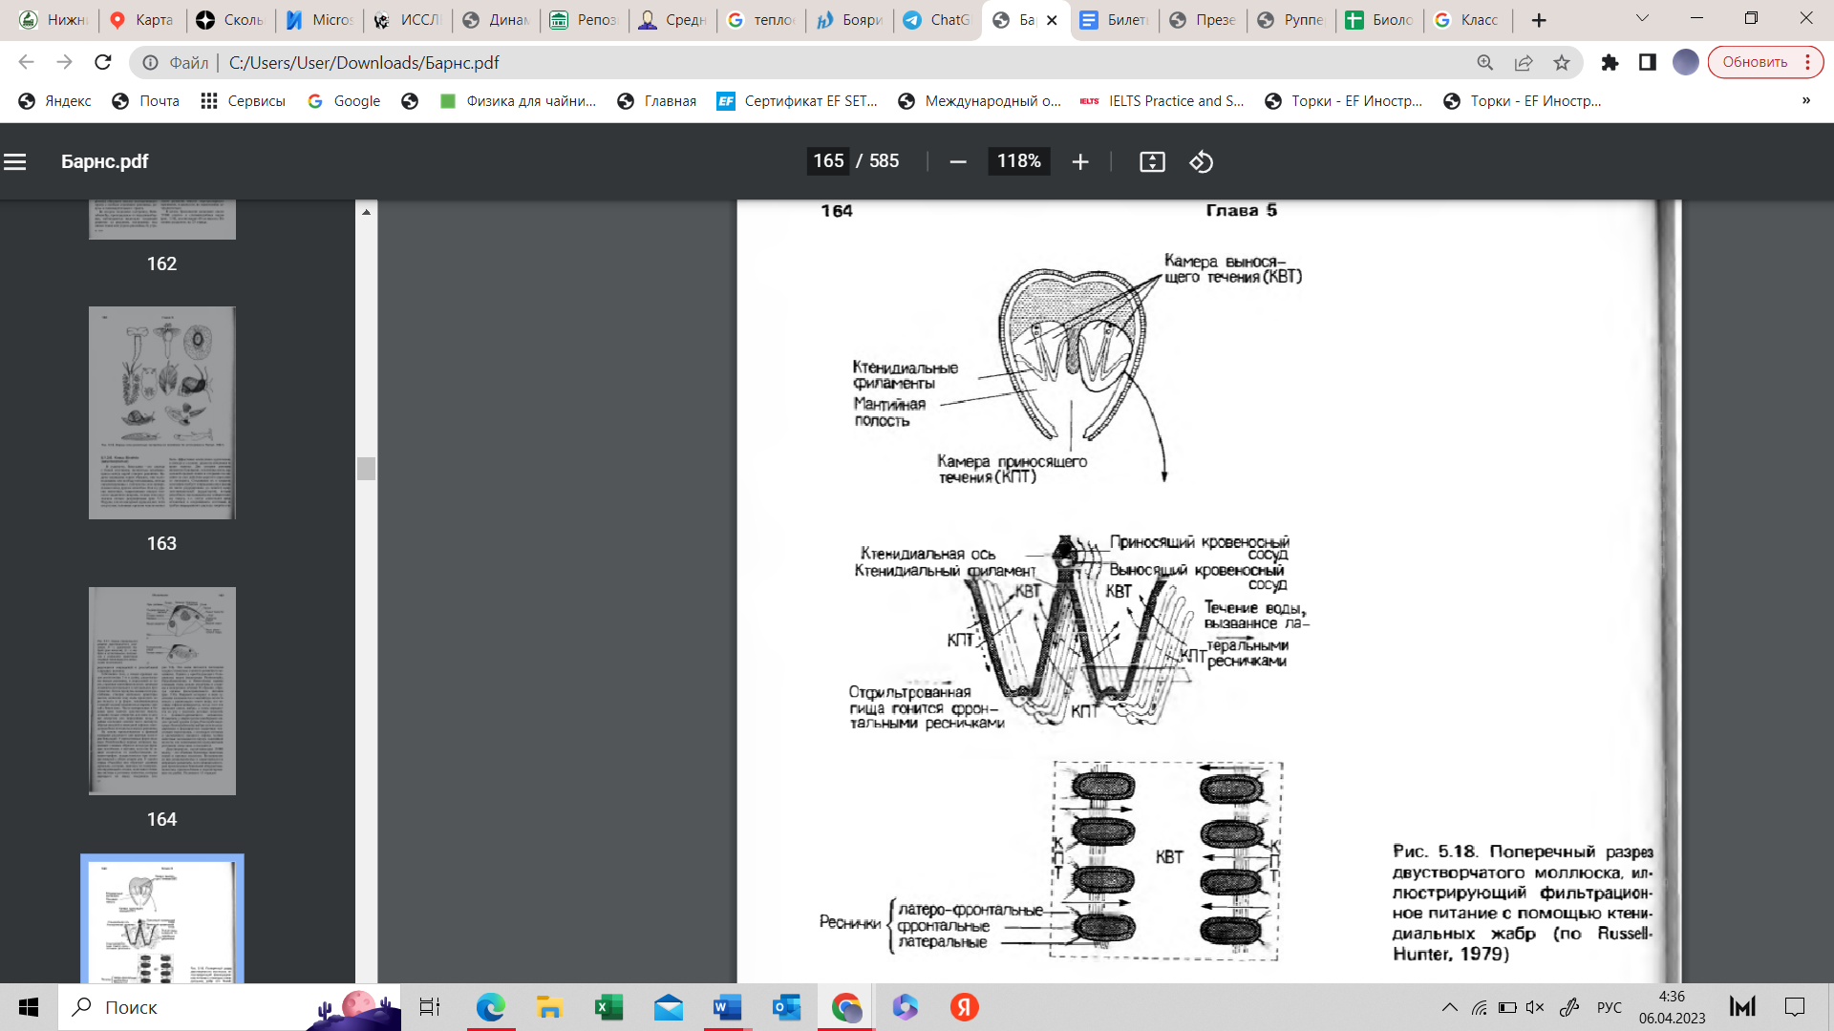

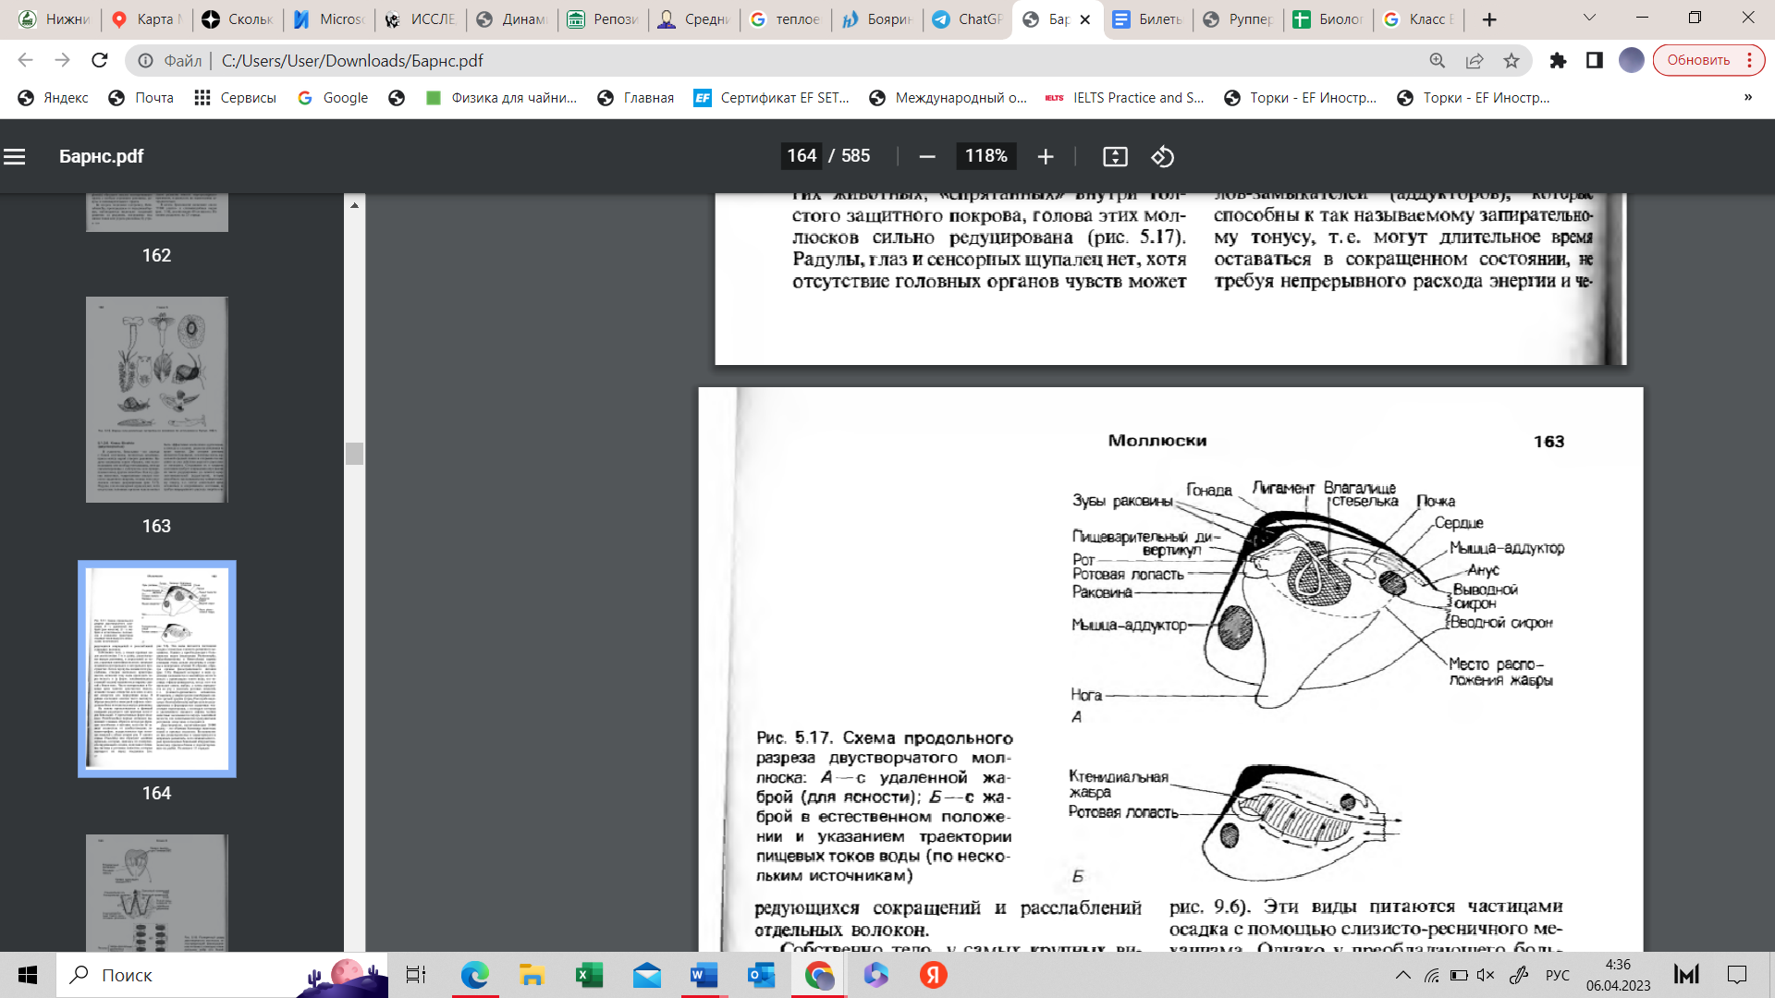

1. Класс Gastropoda. Общая характеристика, экологические особенности.

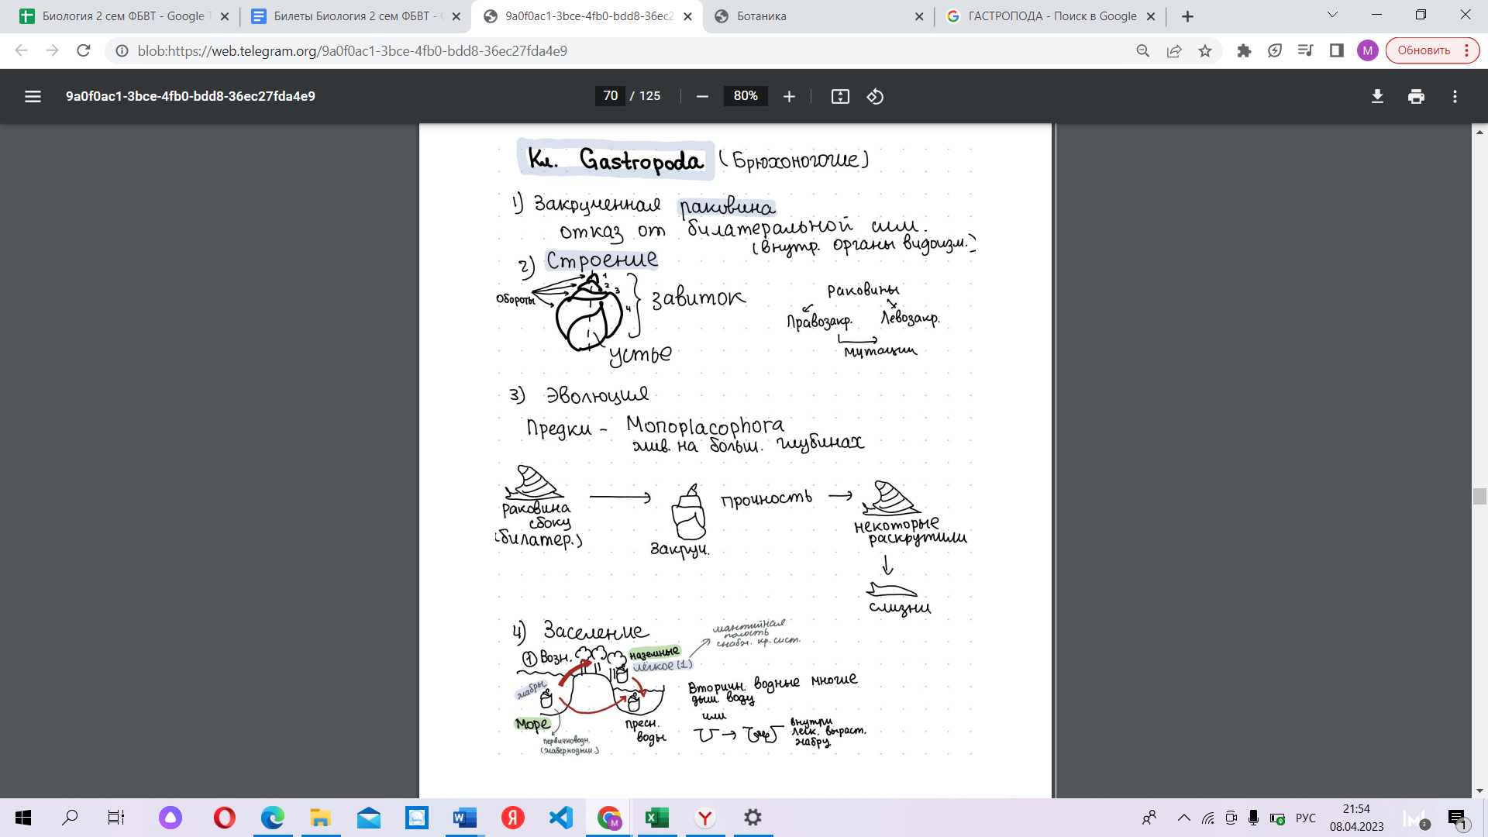

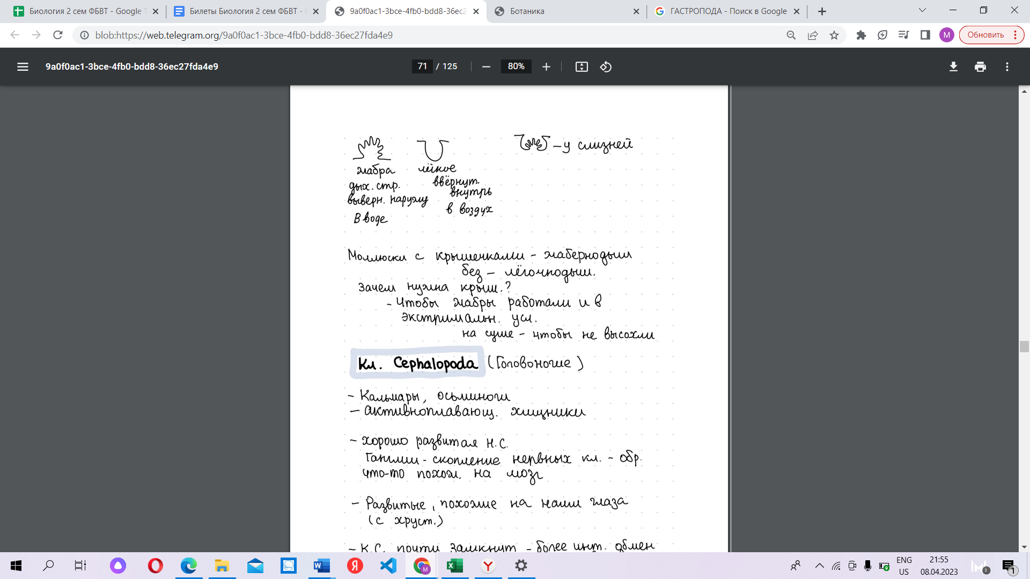

1. Класс Cephalopoda. Общая характеристика, экологические особенности.

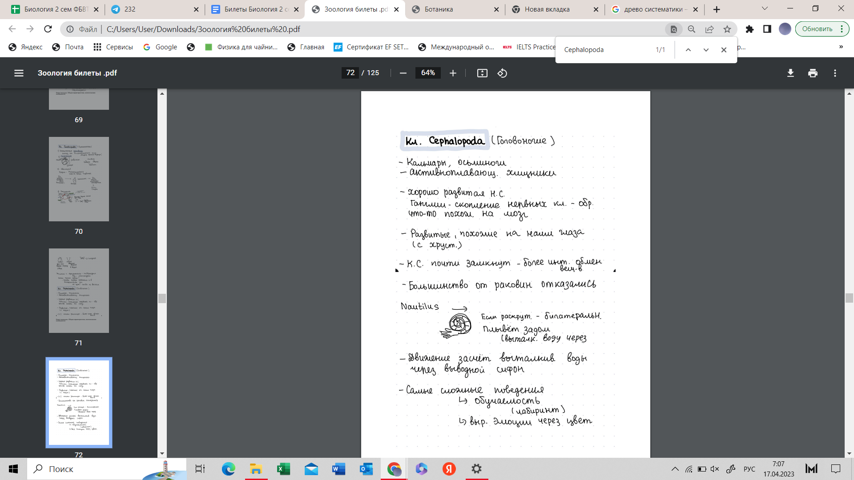

1. Тип Nematoda. Общая характеристика, деление на классы, филогенетическое положение.
2. Тип Nematomorpha. Общая характеристика и филогенетическое положение.

1)Насчитывает 320 видов.

2)В основном длина составляет около 20-30 см, толщина – 1-2 мм.

3)У них отсутствует кольцевая мускулатура. Поскольку есть только продольная мускулатура, то их движения несколько угловаты.

4)Обитают в пресных водоемах.

5)Их тело покрыто плотной хитиновой кутикулой, которая неплохо защищает их от каких-то внешних повреждений.

6)Этот паразит не просто живет внутри другого существа, но также влияет на его поведение с тем, чтобы это существо помогло паразиту закончить его жизненный цикл, а именно перенести в другой водоем.

7)Если не считать экстравагантного жизненного цикла, волосатики в значительной мере по своему внутреннему строению похожи на представителей типа круглые черви.

1. Тип Arthropoda. Общая характеристика. Деление на классы, краткая характеристика классов.

* Самая большая по числу видов группа живых организмов (1 500 000 видов)
* Метамерное (сегментированное) существо
* От сегментов отходят парные !сегментированные! конечности
* Покрыты сбрасываемой хитиновой кутикулой (её необходимо сбрасывать, т. к. членистоногое растёт, а кутикула – нет)
* Незамкнутая кровеносная система
* Смешанная полость тела (Миксоцель) – вторичная полость начинает образовываться, но смешивается с первичной
* Выделительная система: метанефридии, мальпигиевы сосуды (выросты на кишечнике, откачивают из гемолимфы продукты обмена веществ в кишечник)
* Брюшная нервная цепочка, нервные ганглии (иногда образующие головной мозг)
* Основные классы:
* Arachnida(Паукообразные) – 2 основные тагмы: головогрудь и брюшко, у большинства слабо прослеживается сегментация, ровно 4 пары ходильных ног, по паре хелицер и педипальп (они все считаются конечностями и растут только на головогруди), простые глаза, выделяют паутину (паутинные бородавки тоже когда-то были конечностями).
* Crustacea(ракообразные) – 2 основные тагмы: головогрудь и брюшко, пара фасеточных глаз, 2 пары “антенн”, высокоспециализированные конечности (ходильные, дыхательные, антенны, плавательные, …)
* Insecta (Насекомые) – самый многочисленный класс членистоногих, 3 тагмы: голова, грудь и брюшко; на голове 1 пара фасеточных глаз, одна пара антенн, грудь состоит из 3 сегментов, на каждом по паре ног и возможны крылья (крыльев 0 либо 2 пары);

1. Класс Arachnida. Общая характеристика и филогенетическое положение.

Царство Animalia (Животные)

Тип Arthopoda (Членистоногие)

Подтип Chelicerata (Хелицеровые)

Класс Arachnida (Паукообразные)

* 2 основные тагмы: головогрудь и брюшко
* у большинства слабо прослеживается сегментация
* ровно 4 пары ходильных ног, по паре хелицер и педипальп (они все считаются конечностями и растут только на головогруди)
* простые глаза
* Выделяют паутину (паутинные бородавки тоже когда-то были конечностями). Паутина используется для охоты, построения/улучшения жилища, перемещения
* Нет развитого грызущего аппарата, они просто отрыгивают пищеварительные соки, а потом высасывают переваренную добычу.

Подкласс Acari (Клещи) - полностью утратили сегментацию, прокалывают ротовым хоботком жертву и высасывают.

* Обитают на суше
* Дыхание обеспечено, в основном трахеями, но иногда встречаются и лёгкие.

М России Рим

1. Надкласс Crustacea. Общая характеристика и филогенетическое положение.

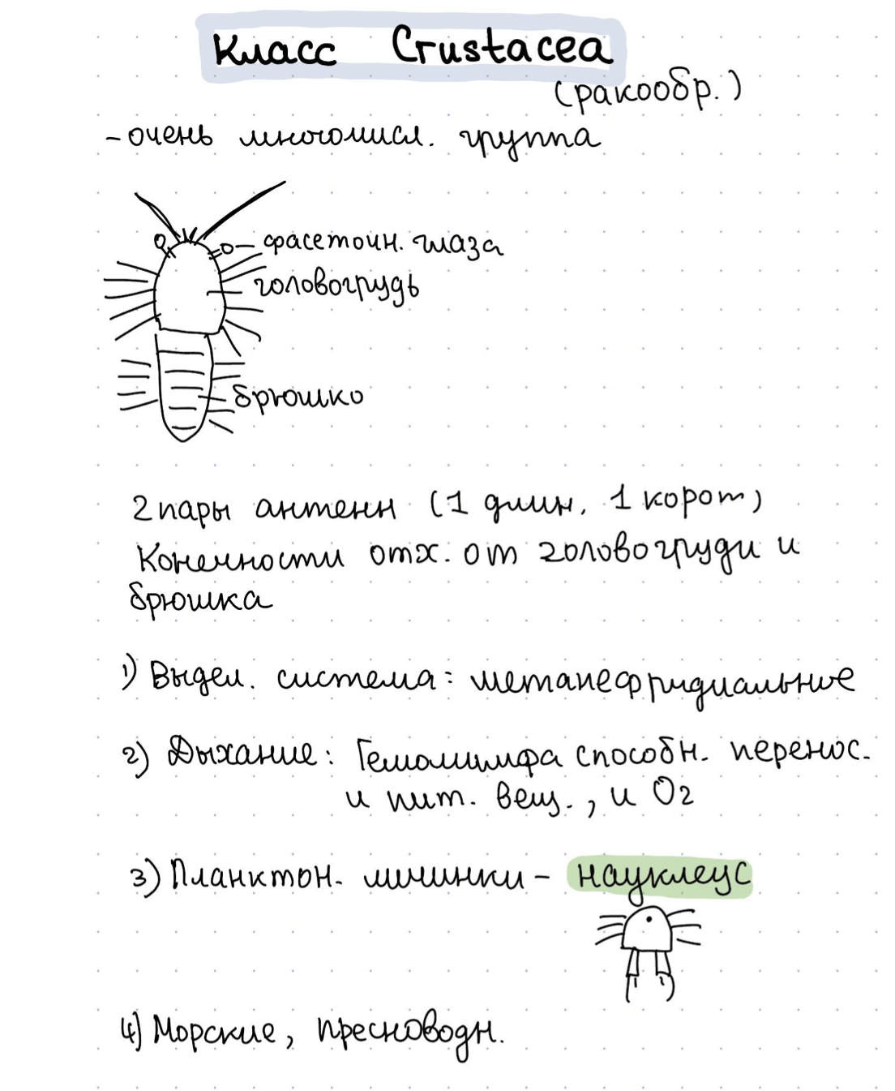

1. Класс Insecta. Общая характеристика и филогенетическое положение.
2. Тип Echinodermata. Общая характеристика. Деление на классы, характеристика классов. 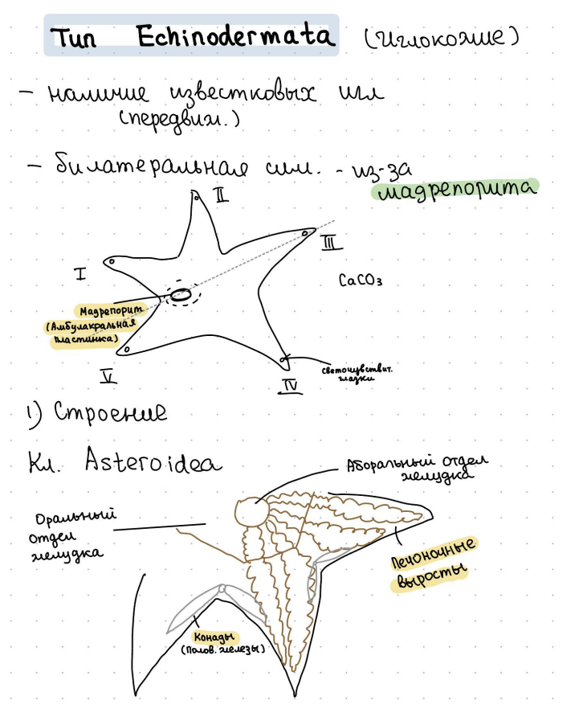
3. Тип Hemichordata(**Полухордовые)**. Общая характеристика и филогенетическое положение.

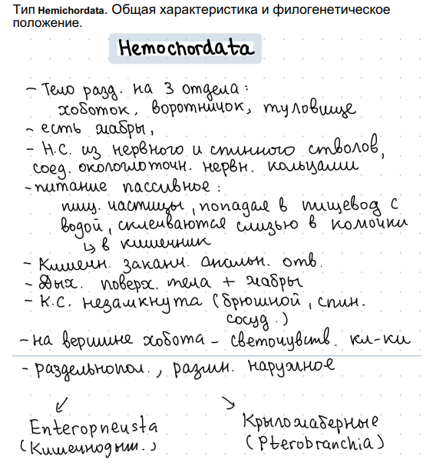

1. Тип Chordata. Общая характеристика. Деление на подтипы, характеристика классов подтипов, представители которых не имеют позвоночника.

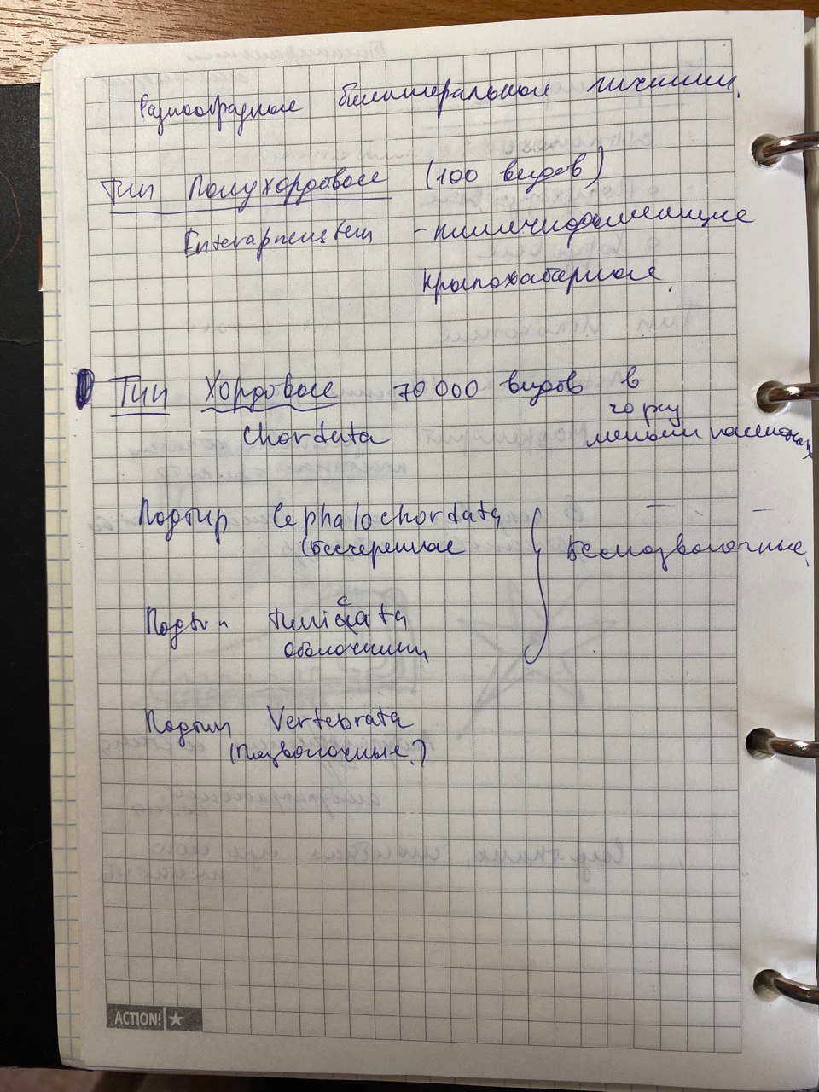

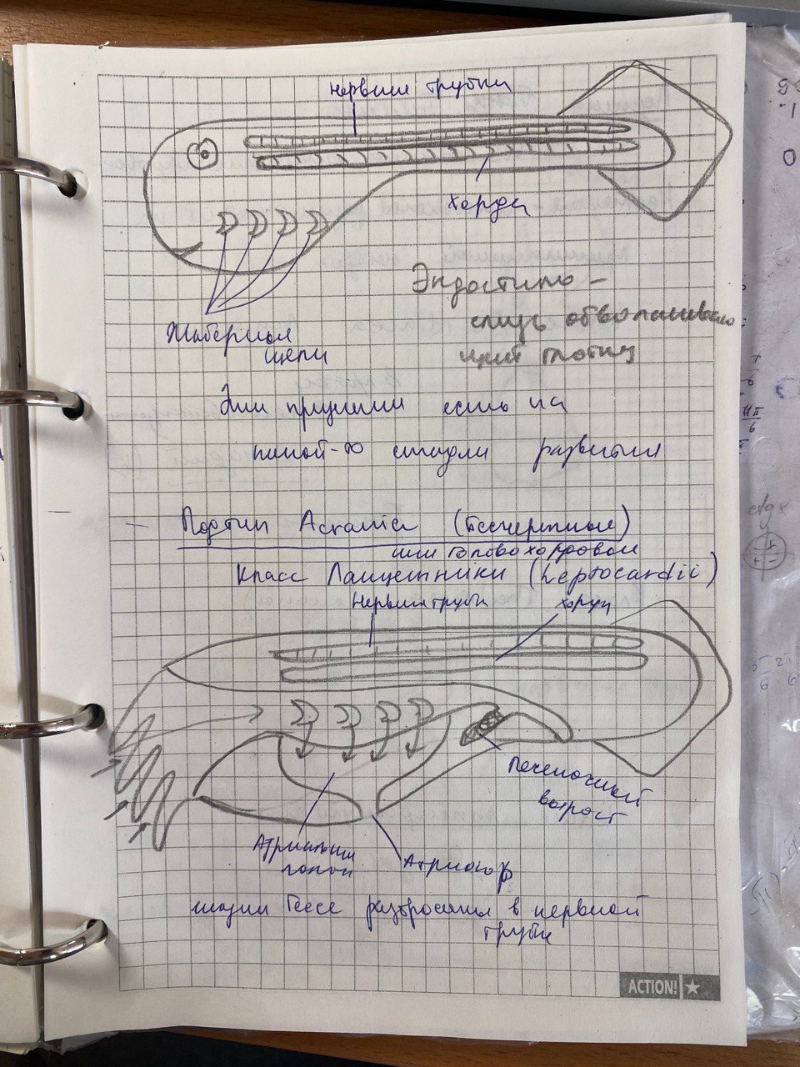

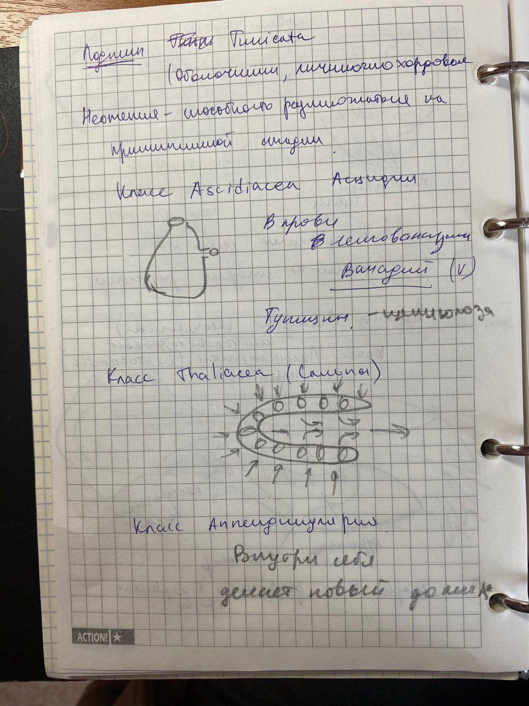

1. Жизненные циклы представителей типа Ciliophora.

Половой процесс инфузорий - Конъюгация

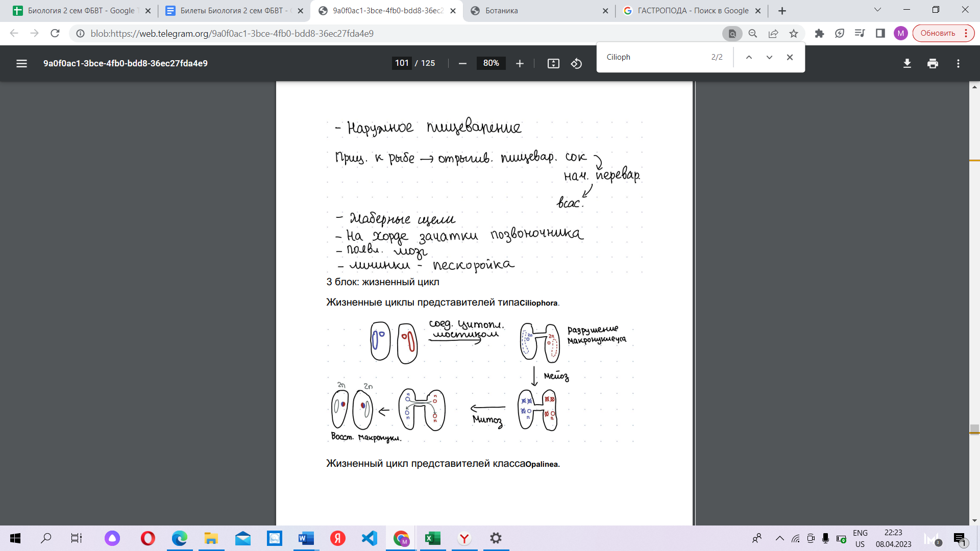

1. Жизненные циклы представителей типа Porifera.

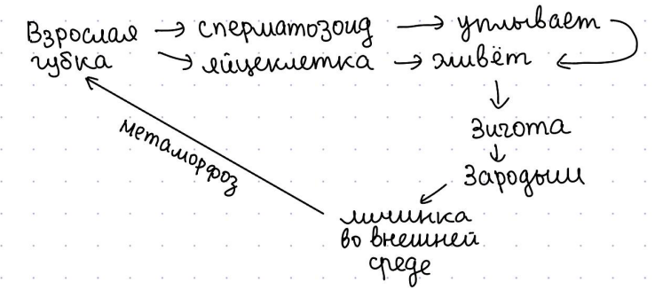

1. Жизненные циклы представителей типа Cnidaria.

Polypodiozoa:

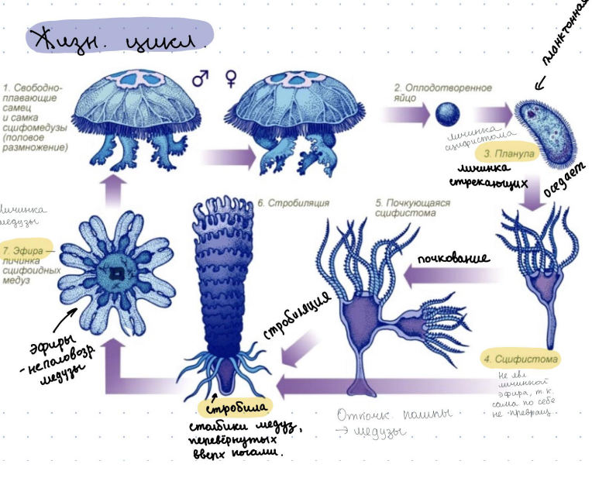

1. Жизненный цикл *Fasciola hepatica.*

*а)Яйца попадают во внешнюю среду*

*б)Попадают в воду(обычно дождевая вода)*

*в)Яйца вскрываются, выходит свободноплавающая личинка(мирацидий)*

*г)Мирацидий вбуравливается в тело прудовика, сбрасивает реснички, а из нормального ресничного эпителия формируется тегумент*

*д)Мирацидий преобразуется в спороцисту -пости неподвижная структура, её задачей является формирование внутри себя(путем партеногенеза) следующего поколения - редий*

*е)Редии разрушают спороцисту, мигрируют в печень, где продолжают размножаться*

*ж)После они формируют церкарии(личинка с хвостом), которые покидают тело моллюска*

*з) Церкария выползает из воды в траву и превращается в покоящуюся стадию - цисту*

*и) травоядное животное съедает цисту, которая попадает в печень*

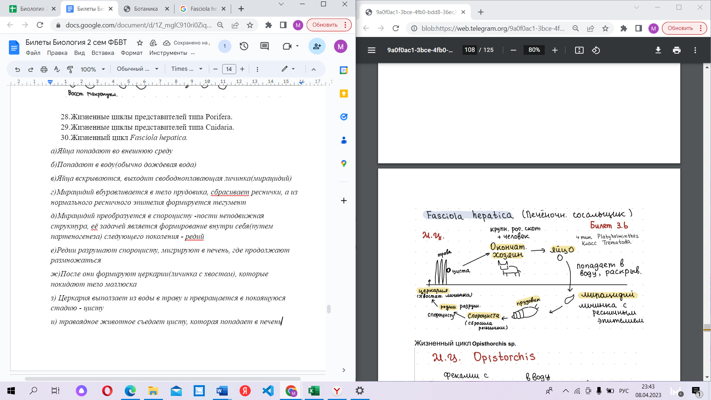

1. Жизненный цикл *Opisthorchis sp.*

*Тип: Platyhelminthes  
Класс: Trematoda*

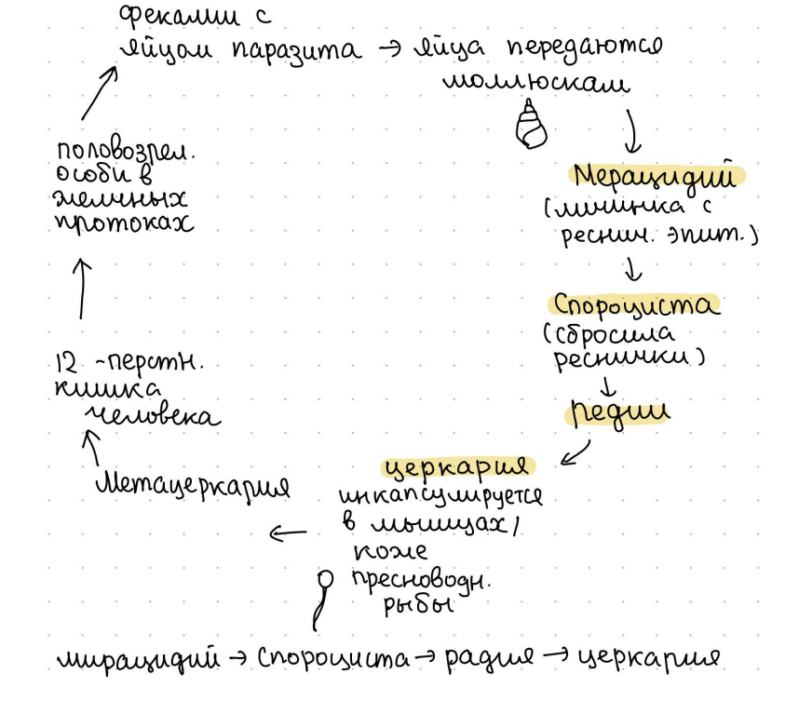

*Промежуточный хозяин: моллюск  
Окончательный: те, кто съест моллюска*

1. Жизненный цикл *Dicrocoelium dendriticum.*

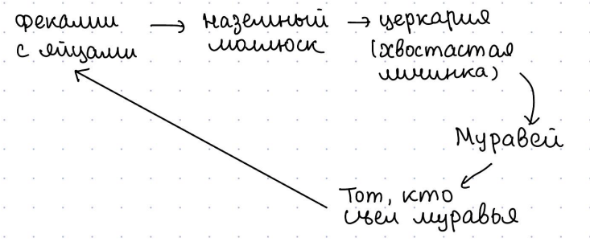

1. Жизненный цикл *Schistosoma sp.*

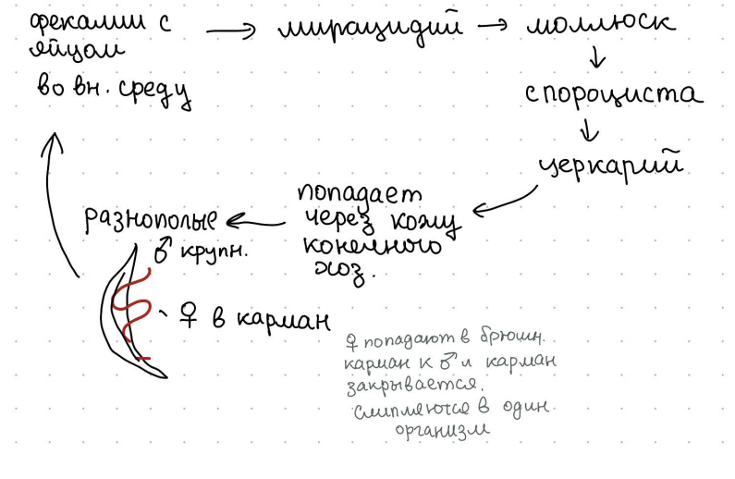

1. Жизненный цикл *Ribeiroia sp.*

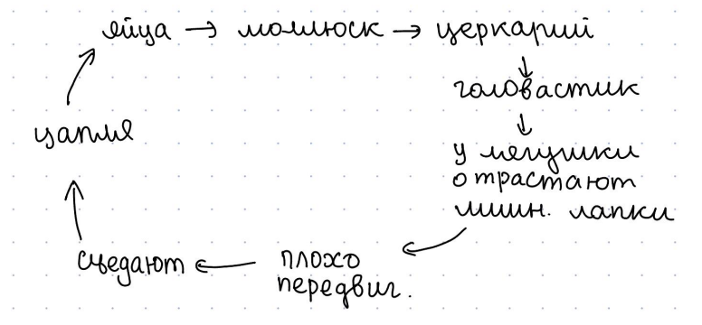

1. Жизненный цикл *Taenia saginata.*

*`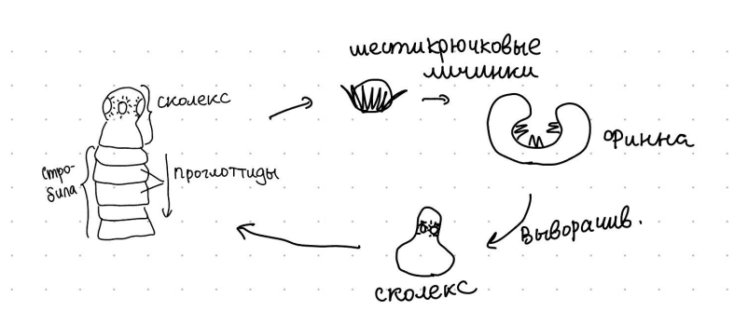*

1. Жизненный цикл *Echinococcus sp.*

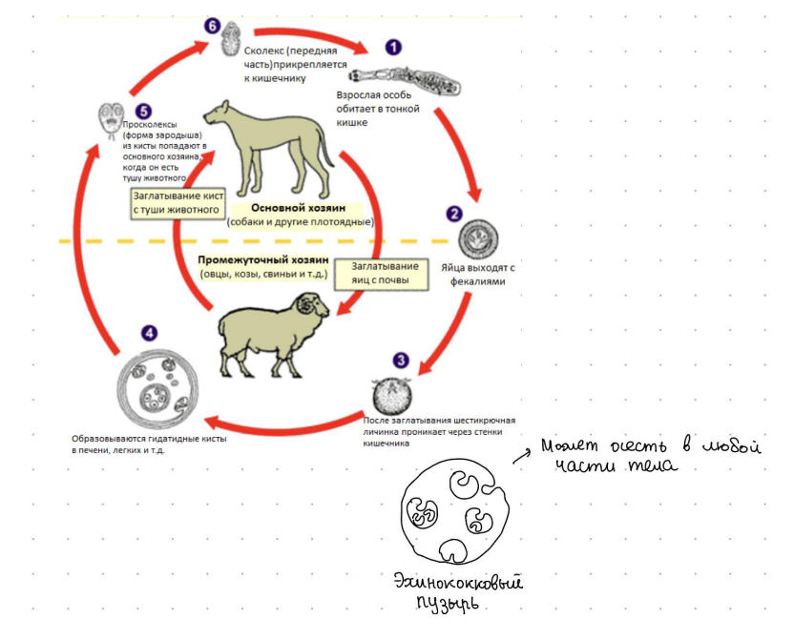

1. Жизненные циклы представителей типа Annelida.

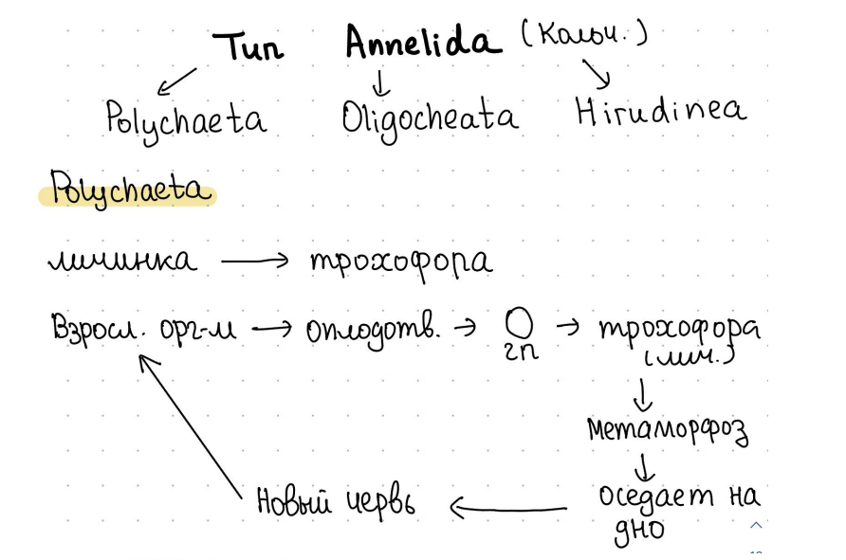

1. Жизненные циклы представителей типа mollusca.

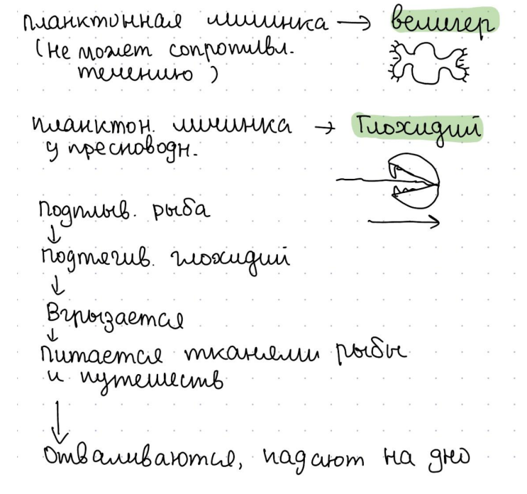

1. Жизненный цикл *Enterobius sp.*

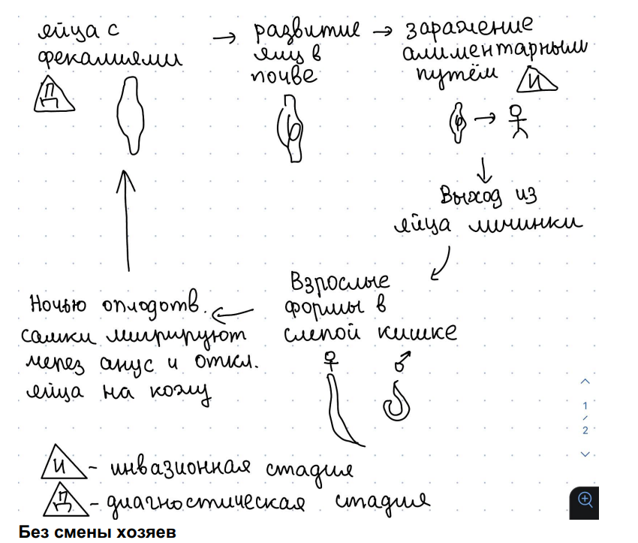

1. Жизненный цикл *Ascaris lumbricoides*

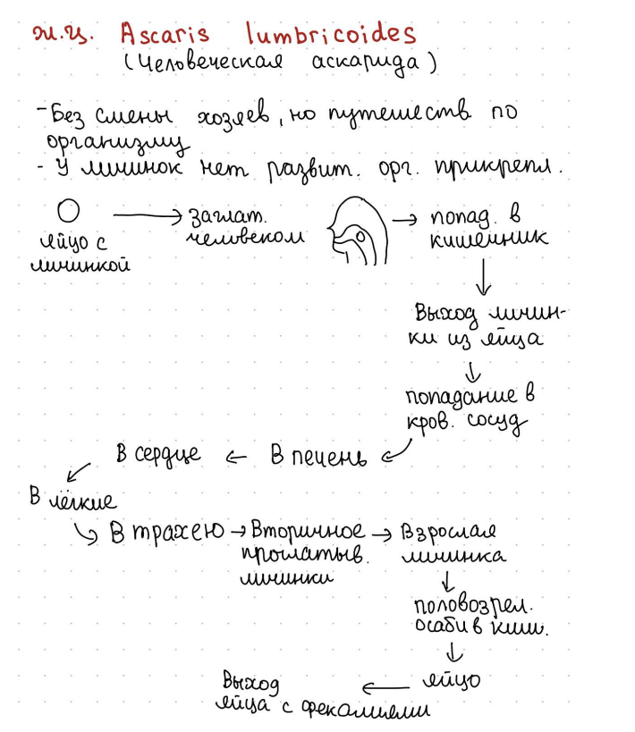

1. Жизненные циклы представителей типа Nematomorpha.

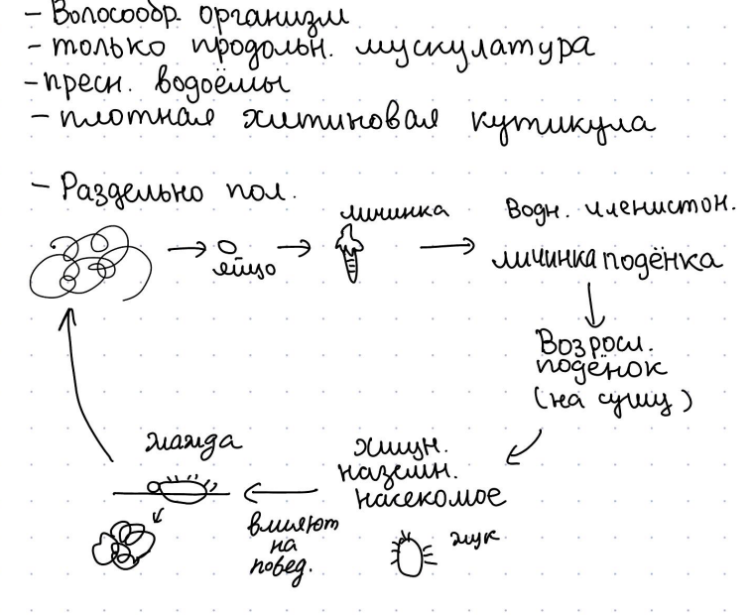

1. Жизненные циклы представителей типа Arthropoda.

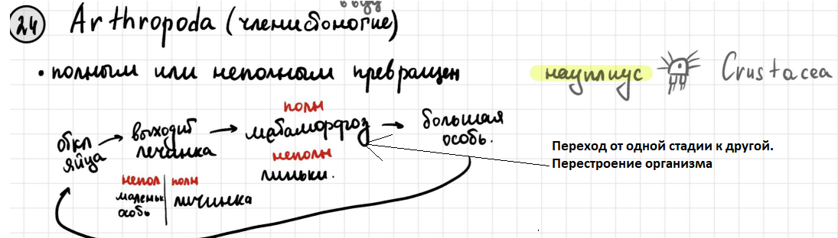

1. Жизненные циклы представителей типа Chordata (подтипы Acrania и Tunicata).

Tunicata - оболочники, личиночнохордовые

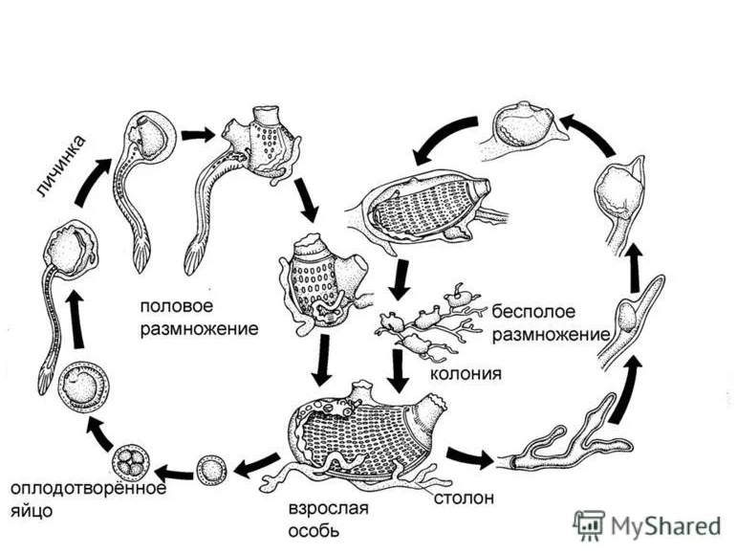

Acrania - Бесчерепные, Головохордовые

1. Подтип позвоночные. Класс круглоротые, строение и образ жизни миноги. Личинка миноги, ее строение и образ жизни.

**Миноги** относятся к подтипу позвоночных и классу круглоротых (Cyclostomata). Это древняя группа животных, которая включает в себя миног и михаэлей. Миноги имеют уникальное строение и образ жизни, что делает их особенными среди других позвоночных.

**Строение миноги** отличается от других позвоночных. У них отсутствуют челюсти, а рот представляет собой круглое отверстие с кольцом зубов. Тело миноги удлиненное и покрытое слизью, без чешуи. Они не имеют парных плавников, но обладают непарными плавниками (спинным, анальным и хвостовым). Миноги имеют хрящевой скелет и хорошо развитую мышечную систему, что позволяет им быть мобильными и проворными.

**Образ жизни миноги** во многом зависит от их развития и вида. Миноги обычно проводят часть своей жизни в море и часть в пресной воде. Взрослые особи в основном питаются кровью и тканями других рыб, прикрепляясь к ним своим круглым ртом и постепенно прогрызая сквозь кожу.

**Личинки миног**, также известные как аммокоэты (пескоройки), имеют совершенно другое строение и образ жизни. Аммокоэты имеют удлиненное тело, покрытое слизью, и слабо развитые глаза. У них также отсутствуют зубы и круглый рот, замененный фильтрующим аппаратом. Личинки миног живут в пресной воде, закапываясь в мягкий ил или песок. Они питаются микроскопическими частицами органических веществ, которые фильтруют из воды.

Со временем аммокоэты проходят метаморфоз, в результате которого приобретают характерные для взрослых особей черты, такие как круглый рот и зубы. После метаморфоза миноги становятся половозрелыми и начинают мигрировать в море или остаются в пресной воде, в зависимости от вида. После нереста взрослые особи умирают, и цикл жизни миноги начинается заново.

1. Надкласс рыбы – общая характерист. ика группы. Хрящевые и костные рыбы. Хрящевые рыбы на примере кошачьей акулы.

**Надкласс рыбы** включает в себя самую разнообразную и обширную группу позвоночных животных, которые обитают в водной среде. Рыбы подразделяются на две основные группы: хрящевые и костные рыбы.

**Хрящевые рыбы (Chondrichthyes)** – это подкласс позвоночных, скелет которых состоит из хрящевой ткани, а не кости. К этой группе относятся акулы, скаты и химеры. Хрящевые рыбы отличаются от костных рыб наличием пяти или более жаберных щелей, отсутствием костного покрова и плавников-лопастей, а также уникальными характеристиками размножения. Большинство хрящевых рыб являются хищниками и играют важную роль в морских экосистемах.

**На примере кошачьей акулы (Scyliorhinidae)** можно рассмотреть некоторые особенности хрящевых рыб. Кошачьи акулы – это небольшие акулы, длина тела которых обычно не превышает 1 метра. Их тело удлиненное, голова широкая и плоская, а глаза расположены по бокам головы и имеют вертикальные зрачки, что и придает им сходство с кошками. У кошачьих акул пять пар жаберных щелей, их зубы мелкие и острые, что позволяет им захватывать и удерживать свою добычу – мелких рыб и беспозвоночных. Кошачьи акулы размножаются путем яйцекладки, их яйца имеют роговидные капсулы с длинными нитями на концах, которые обвиваются вокруг водорослей или кораллов для закрепления.

**Костные рыбы (Osteichthyes)** – это наиболее многочисленная и разнообразная группа рыб, включающая более 28 000 видов. Костные рыбы обладают костным скелетом, покрыты чешуей и имеют парные плавники-лопасти. В отличие от хрящевых рыб, у костных рыб всего одна пара жаберных щелей, прикрытых неподвижным костным щитком – оперкулем. Костные рыбы включают в себя такие разнообразные группы, как лучеперые рыбы (к примеру, караси, окуни, щуки), лопастеперые рыбы (лунь, панцирник) и множество других.

1. Костные рыбы – характеристика группы, отличия от хрящевых рыб. Строение костистой рыбы на примере карася. Внутренние органы рыб на примере карася - пищеварительная система, дыхательная система, кровеносная система (сердце и сосуды), выделительная система, размножение.

Костные рыбы (Osteichthyes) – это наиболее разнообразная и многочисленная группа рыб, насчитывающая около 30 000 видов. Они обитают в различных водоемах, от пресных до морских, и в разнообразных условиях, от холодных до тропических. Отличительной особенностью костных рыб является наличие костного скелета, в отличие от хрящевых рыб, у которых скелет состоит из хряща.

**Строение костистой рыбы на примере карася:**

1. Тело карася покрыто чешуей, которая состоит из костного материала и служит защитной функции и участвует во внутреннем обмене веществ.

2. Вертикальное положение плавника на спине и анальный плавник помогают рыбе сохранять равновесие и направление движения.

3. Челюсти с зубами и глаза, обеспечивающие зрение и захват пищи.

4. Бронхиальные дуги с жабрами, обеспечивающие дыхание насыщенной кислородом водой.

**Внутренние органы рыб на примере карася:**

1. **Пищеварительная система**: пищевод, желудок, кишечник, печень и поджелудочная железа. Карась поглощает пищу ртом, затем она проходит через пищевод и попадает в желудок, где происходит механическое разделение и начинается химическое переваривание. Затем пища перемещается в кишечник, где питательные вещества всасываются в кровь.

2. **Дыхательная система**: состоит из 4 пар жабер, которые расположены на бронхиальных дугах. Вода, проходящая через рот и выходящая через жаберные щели, обеспечивает обмен кислорода и углекислого газа между кровью и окружающей средой.

3. **Кровеносная система**: сердце и сосуды. Сердце карася состоит из предсердия, желудочка и синусного узла. Оно обеспечивает кровообращение, перекачивая кровь через жабры для насыщения кислородом, а затем в органы и ткани.

4. **Выделительная система**: парные почки, мочеточники, мочевой пузырь и клоака. Почки удаляют из крови продукты обмена веществ и лишнюю жидкость, которые выводятся из организма через мочеточники, мочевой пузырь и клоаку.

5. **Размножение**: карась является яйцекладущим видом. Самка откладывает икру на подводные растения, а самец оплодотворяет ее. Через некоторое время из икры вылупляются личинки, которые преобразуются в молодых рыб.

1. Класс Амфибии. Строение класса амфибии на примере травяной лягушки. Дыхательная, кровеносная, пищеварительная, выделительная система амфибий. Группа анамнии – кто туда входит, каковы ее особенности. Развитие амфибий.

Класс амфибий включает около 7000 видов, обитающих в различных местах мира. Они занимают промежуточное положение между рыбами и пресмыкающимися и являются первыми позвоночными, частично приспособленными к жизни на суше. На примере травяной лягушки рассмотрим основные особенности строения и систем организма амфибий.

1. **Дыхательная система**: амфибии имеют три формы дыхания – кожное, легочное и через слизистую оболочку ротовой полости. Травяная лягушка взрослая осуществляет дыхание главным образом с помощью легких. Легкие представляют собой два мешковидных органа, расположенных в грудной полости. Молодые лягушки и головастик имеют жабры для дыхания под водой.

2. **Кровеносная система**: сердце амфибий состоит из трех камер – двух предсердий и одного желудочка. Кровь смешивается в желудочке, но благодаря специальному устройству (спиральный клапан) артериальная и венозная кровь смешивается лишь частично. Кровь обогащается кислородом в легких и через кровеносные сосуды доставляется ко всем органам и тканям.

3. **Пищеварительная система**: ротовая полость амфибий выстлана многослойным эпителием и содержит зубы для удержания добычи. Пищевод соединяет ротовую полость с желудком, который переходит в кишечник. Кишечник имеет выход в виде клоаки. Пищеварительные железы включают слюнные железы, печень и поджелудочную железу.

4. **Выделительная система**: основными органами выделения являются почки, которые выполняют функцию фильтрации крови и образования мочи. Мочевые пути состоят из мочеточников и мочевого пузыря, который выводит мочу через клоаку наружу.

**Амфибии относятся к группе анамнии**, в которую также входят рыбы. Особенности анамниотов включают отсутствие амниотического яйца, раннее развитие и метаморфоз (переход от личинки к взрослому особи). Группа анамнии отличается от амниотов (пресмыкающиеся, птицы и млекопитающие), которые имеют внутриутробное развитие и характеризуются наличием амниотического яйца.

**Развитие амфибий** происходит с метаморфозом, включающим стадии яйца, личинки и взрослого особи. Зависимость от водной среды для размножения и выращивания потомства является одним из характерных признаков амфибий.

1. Класс Рептилии. Строение класса рептилии на примере прыткой ящерицы. Дыхательная, кровеносная, пищеварительная, выделительная система рептилий. Группа амниоты – кто туда входит, каковы ее особенности. Отряды рептилий – особенности строения разных отрядов.

Класс Рептилии включает в себя разнообразных пресмыкающихся, таких как ящерицы, змеи, черепахи и крокодилы. Прыткая ящерица является хорошим примером для изучения строения рептилий.

**Дыхательная система** рептилий представлена легкими, которые имеют более развитую структуру, чем у амфибий. У прыткой ящерицы легкие имеют неровную поверхность, что позволяет им содержать больше кислорода. Воздух в легкие поступает через ноздри и ротовую полость.

**Кровеносная система** рептилий характеризуется наличием двухкамерного сердца, состоящего из двух предсердий и одного желудочка, который частично разделен на две части. Это позволяет делать кровообращение более эффективным, чем у амфибий.

**Пищеварительная система** рептилий включает ротовую полость, пищевод, желудок, кишечник и клоаку. У прыткой ящерицы пищеварительная система имеет стандартное строение для рептилий, с языком и зубами, при помощи которых она может хватать и раздавливать пищу.

**Выделительная система** рептилий представлена парными почками, мочеточниками и клоакой. У прыткой ящерицы почки выполняют функцию фильтрации крови и выделения мочи, которая затем выходит через мочеточники в клоаку и выводится из организма.

**Группа амниот** включает в себя пресмыкающихся (рептилии), птиц и млекопитающих. Особенностью амниот является наличие амниона – специальной пленки, окружающей зародыш и обеспечивающей его защиту и увлажнение.

**Отряды рептилий и их особенности строения:**

1. Отряд черепах – характеризуется наличием панциря, состоящего из верхней и нижней частей, которые защищают тело животного. Имеют клювовидный рот, а конечности могут быть приспособлены к сухопутному или водному образу жизни.

2. Отряд ящериц – включает разнообразных представителей, от гекконов до варанов. Общими особенностями являются четыре конечности с пальцами, подвижный язык и способность отбрасывать хвост в опасных ситуациях.

3. Отряд змей – характеризуется отсутствием конечностей, вытянутым телом и специфической структурой черепа, позволяющей им глотать добычу целиком. Некоторые змеи имеют ядовитые железы и канализированные зубы для впрыскивания яда.

4. Отряд крокодилов – включает крупных хищников с мощным челюстным аппаратом, покрытыми толстой кожей с костными пластинками. Имеют хорошо развитые конечности и мощный хвост для передвижения в воде.

1. Класс Птицы. Строение класса птиц на примере перепела и голубя (Перепел был на практикуме, голубь разбирается в учебниках). Дыхательная, кровеносная, пищеварительная, выделительная система птиц. Скелет птиц, отличие от скелета рептилий и млекопитающих. Происхождение птиц.

Кл. Aves

(Птицы) являются теплокровными позвоночными животными, относящимися к группе противопоставленных пресмыкающимся амниотов. Они обладают способностью к активному полету, чему способствует их специфическое строение тела и анатомия. Рассмотрим основные особенности строения птиц на примере перепела и голубя.

**Дыхательная система** птиц включает в себя ноздри, трахею, бронхи и легкие. Особенностью птичьих легких является наличие воздушных мешков, которые обеспечивают эффективное дыхание и охлаждение организма во время полета. Воздушные мешки имеются у обоих видов птиц – перепела и голубя.

**Кровеносная система** птиц состоит из сердца и сосудов. Сердце птиц имеет четыре камеры – два предсердия и два желудочка, что обеспечивает разделение кислородного и углекислого кровообращения. У перепела и голубя структура кровеносной системы сходна.

**Пищеварительная система** птиц состоит из клюва, ротовой полости, пищевода, желудка, кишечника и клоаки. У перепела и голубя имеется особый мускулистый желудок – железистый и мелющий, который выполняет функцию механической переработки пищи.

**Выделительная система** птиц включает почки, мочеточники и клоаку. Птицы выделяют мочевую кислоту, а не мочу, что сокращает потерю воды и облегчает их полет. У перепела и голубя выделительная система имеет сходную структуру.

**Скелет** птиц отличается от скелета рептилий и млекопитающих своей легкостью и прочностью, что обеспечивает способность к полету. У перепела и голубя есть сходство в строении скелета, включая плечевой пояс с клювовидным отростком, крылья с длинными плоскими костями, тазовый пояс и ноги.

**Происхождение пти**ц связывают с пресмыкающимися, в частности, с тероподными динозаврами. Наиболее известным представителем переходной формы между динозаврами и птицами является археоптерикс, который обладал характеристиками как пресмыкающихся, так и птиц.

1. Класс Млекопитающие. Строение класса млекопитающие на примере серой крысы. Дыхательная, кровеносная, пищеварительная, выделительная система млекопитающих. Скелет млекопитающих, отличия от скелета рептилий. Зубы млекопитающих, зубная формула человека, коровы, крысы. Основные признаки отрядов млекопитающих – приматы, парнокопытные, хищные, грызуны.

Класс Млекопитающие (Mammalia) включает группу высших позвоночных животных, характеризующихся наличием молочных желез у самок, теплокровностью, родовспомогательным аппаратом и разнообразием зубов. Примером млекопитающего является серая крыса (Rattus norvegicus).

**Дыхательная система** млекопитающих состоит из носовой полости, гортани, трахеи, бронхов и легких. В отличие от рептилий, у млекопитающих легкие имеют значительно больший объем и сложную структуру альвеол, что обеспечивает эффективный обмен газов.

**Кровеносная система** млекопитающих представлена замкнутой системой сосудов, сердце состоит из четырех камер: двух предсердий и двух желудочков. Такая структура сердца позволяет полностью разделить кислородную и углекислую кровь, что увеличивает эффективность кровообращения.

**Пищеварительная система** млекопитающих имеет три основных отдела: ротовую полость, желудок и кишечник. Ротовая полость содержит зубы, слюнные железы и язык, которые помогают в дроблении и увлажнении пищи. Желудок предназначен для переваривания пищи, а кишечник осуществляет всасывание пищевых веществ и воды.

**Выделительная система** млекопитающих включает почки, мочеточники, мочевой пузырь и мочеиспускательный канал. Почки служат для фильтрации крови и выделения шлаков и токсинов, образуя мочу.

**Скелет** млекопитающих состоит из черепа, позвоночника, грудной клетки и конечностей. В отличие от скелета рептилий, скелет млекопитающих имеет большую гибкость и мобильность, что обеспечивает высокую подвижность и координацию движений.

**Основные признаки отрядов млекопитающих:**

1. Приматы (Primates) — наиболее близкие к человеку млекопитающие, характеризуются высокой способностью к обучению и наличием противоположных больших пальцев на руках и ногах.

2. Парнокопытные (Artiodactyla) — группа млекопитающих с парным числом пальцев на конечностях, включающая жвачных (коровы, олени) и нежвачных (свиньи, кабаны).

3. Хищные (Carnivora) — млекопитающие, питающиеся преимущественно мясом, с характерной структурой зубов и когтей для разрывания пищи.

4. Грызуны (Rodentia) — самый крупный отряд млекопитающих, включающий около 40% всех видов, характеризующийся наличием пары резцов в каждой челюсти и слаборазвитыми клыками или их отсутствием.

1. Эволюция кровеносной, дыхательной и выделительной систем в типе хордовые.

Хордовые являются одним из основных типов животных, включающих позвоночных и их беспозвоночных родственников. Эволюция кровеносной, дыхательной и выделительной систем у хордовых прошла через ряд этапов, адаптируясь к различным условиям среды обитания и потребностям организмов.

1. **Кровеносная система:**

У простейших хордовых, таких как морские ланцетники, кровеносная система представляет собой открытую систему, в которой кровь перемещается внутри тела без определенных сосудов. Однако у высших хордовых, таких как позвоночные, кровеносная система стала закрытой, с разветвленной сетью артерий, вен и капилляров. Это позволило быстрее и эффективнее переносить кислород, питательные вещества и продукты обмена веществ между различными частями тела.

2. **Дыхательная система:**

У примитивных хордовых дыхание осуществляется через кожу или простые жаберные щели. Например, у морских ланцетников обмен газов происходит через жаберные щели на боках тела. В процессе эволюции у рыб появились сложные жабры, представляющие собой ряд тонких лепестков, через которые происходит эффективный обмен газов с окружающей средой. У наземных позвоночных эволюция привела к появлению легких - высокоспециализированных органов дыхания, обеспечивающих эффективный обмен кислорода и углекислого газа в атмосфере.

3. **Выделительная система:**

Выделительная система хордовых также прошла через ряд эволюционных изменений. У простейших хордовых она представляет собой неразвитые протонефридии - клубочковидные структуры, участвующие в фильтрации и выделении продуктов обмена веществ. У высших позвоночных, таких как рыбы, амфибии, рептилии, птицы и млекопитающие, выделительная система развилась в парные органы - почки, состоящие из множества нефронов, которые осуществляют фильтрацию крови и образование мочи.

В целом, эволюция кровеносной, дыхательной и выделительной систем у хордовых привела к развитию сложных и эффективных механизмов поддержания гомеостаза, позволяющих приспосабливаться к разнообразным условиям среды обитания и обеспечивать выживание и развитие видов.